附件4
关于南沙新区推行工程建设项目信息公示牌及承诺书制度的指引
各有关部门，各建设、施工、监理等单位：
为全力推进南沙新区开发建设，确保工程项目建设规范运作，进一步强化建设各方责任主体的责任意识、守法意识、履约意识，营造诚信和谐的建设环境，做到快开工，快建设，保质量，出精品，杜绝“占而不建，建而不快”的问题，增强建设工程的透明度，保障市民的知情权、监督权和参与权，接受社会各界的监督。根据《中华人民共和国建筑法》、《建设工程施工现场管理规定》(建设部第15号令)、《广州市建设工程文明施工管理规定》（市政府第62号令）及广州市、南沙区工地围蔽提升有关要求和南沙新区开发建设实际，现决定在南沙新区行政区域范围内的所有建设项目施工现场推行项目信息公示牌及承诺书制度。现就有关管理规则的事项通知如下：
一、公示及承诺的工程建设项目范畴与职责分工
南沙新区行政区域范围内的所有工程建设项目都推行信息公示及承诺制度。建设、水务、农林、交通、港务等行政管理部门（统称工程行政管理部门）按照以下职责，分别负责对工程建设项目信息公示及承诺的监督和管理：
(一)建设行政管理部门负责房屋建筑和市政基础设施工程项目信息公示及承诺的监督管理。
(二)水务行政管理部门负责水务工程项目信息公示及承诺的监督管理。
(三)农业林业园林行政管理部门负责园林绿化工程项目信息公示及承诺的监督管理。
(四)港务行政管理部门负责港口水运工程项目信息公示及承诺的监督管理。
(五)公路行政管理部门负责公路交通工程项目信息公示及承诺的监督管理。
各工程行政管理部门应当按照本通知的要求，做好相应工程项目信息公示及承诺的管理工作。
二、建设项目信息公示牌的设置
南沙新区范围内的所有工程建设项目应在施工现场主出入口或者线状工程（市政工程类）主要节点围蔽处的醒目部位设置整齐明显的公示牌和承诺书，包括施工标牌；建设工程规划公示牌；工程概况牌、消防保卫牌、安全生产牌、文明施工牌、管理人员名单及监督电话牌和施工现场总平面图“五牌一图”等。同时公示工程项目建设履约承诺书。
三、公示牌内容
（一）施工标牌。施工标牌的各项内容应与施工许可文件一致，包括：工程名称、开工日期、计划竣工日期、施工许可证号、建设单位及驻场代表、监理单位及项目总监、设计单位及项目负责人、施工单位及项目经理、质量安全监督单位及监督员、投诉电话、火警电话、急救电话和工地电话。施工标牌由城管综合执法部门负责组织统一制作，高度70厘米，宽度100厘米，白底红字，填写的具体内容采用黑色仿宋字体，数字采用阿拉伯数字，字体应整齐清晰。相关要求参照《关于建设工地统一制作施工标牌的通知》（穗建筑[2000]391号）执行。制作式样参照附件1。
施工现场“五牌一图” 应按照相关文明施工的规定制作，做到整齐美观，规格统一，宽度不小于600mm，高度不小于800mm，并填写规范。制作式样参照附件2。
（二）建设工程规划公示牌。建设工程规划公示牌是指在施工现场设置的，记载建设工程规划审批内容和事项的标牌。建设工程规划公示牌应当与施工标牌一同设置在施工现场出入口显眼位置。建设工程现场公布时间自建设工程开工之日起至通过规划验收之日止。规划公示公布牌应当全面、清晰反映规划公示公布图的内容，牌面规格为不小于65cm×90cm，应满足防水、防晒、防涂改等要求。内容包括：
1、核发的《建设工程规划许可证》，公布如下内容：许可证件编号、建设项目名称、建设单位（个人）名称、建设位置、建设规模、规划强制性指标、规划公示图或模型，配套公建、车位配置情况、项目用地范围内城镇公共道路。
2、审定的修建性详细规划或者建设工程设计方案总平面图（式样见附件3-1），公布如下内容：批文文号、规划项目名称、建设单位（个人）名称、规划地块位置、规划强制性指标、规划公示图或模型，配套公建、车位配置情况、项目用地范围内城镇公共道路。市政工程等其他建设项目按批准的规划总平面示意图予以公示。
3、经批准的工程效果图。房屋建筑工程公示效果图应包括项目总体鸟瞰图（式样见附件3-2）、主要建筑物的室外表现立面图（式样见附件3-3）、园林景观效果图（式样见附件3-4），以及公共服务配套设施效果图（式样见附件3-5）等。效果图须将拟建建筑的层数、结构、建筑造型、外墙装饰材料和色彩等清晰标注。其中项目总体鸟瞰图及公建配套设施效果图中必须公示相应的开工、竣工和投入使用（或投产）的日期承诺。
市政工程应包括主要节点或者典型区间建成后的平面或透视效果图等。其他工程项目按照规划部门批复的相关内容参照公示。
4、文字信息是对工程项目的简要说明。包括建设工程名称、建设单位、设计单位、建设地点、建筑高度、层数、建设规模、建筑密度、容积率、绿化率、停车泊位等主要审批技术指标以及工程规划许可证号、监督举报电话等。市政工程等其他建设项目按照规划部门批复的相关内容参照公示。
5、相关要素主要包括：指北针、比例尺、文字标注（道路及河流名称、周边地界关系）等。
相关公示要求按《广州市城乡规划公示公布试行办法》（穗规[2014]1007号）等有关规定执行。上述规划公示牌制作式样参照附件3。
（三）工程项目建设履约承诺书。各工程项目建设单位在申领施工许可时，需向施工许可部门签订项目建设履约承诺书，进一步明确建设单位在项目建设中所承担的社会责任和义务，并严格履行，接受工程行政管理、企业筹建等部门及社会的监督检查。承诺内容包括确保工程质量和生产安全，按合同约定竣工验收，如期建成投产，加强廉政建设等。承诺书要标明项目基本概况、投资额、合同工期、开、竣工时间等基本情况。商品房屋项目应承诺公共服务配套设施同步建成交付使用，工业生产类项目还应承诺投产时间等。承诺书参考式样见附件4。市政工程等其他建设项目参照执行。
三、有关要求
（一）各建设、施工、监理企业必须严格按照上述规定和要求，在施工现场主出入口或者线状工程（市政工程类）主要节点围蔽处的醒目部位设置整齐明显的项目信息公示牌和承诺书，施工标牌、建设工程规划公示牌、“五牌一图”及项目建设履约承诺书的制作大小、规格和悬挂应保持协调一致，做到清晰、规范、整齐、美观。上述信息公示牌的制作除有相应规定外，公示牌画面采用壁挂式或落地式，彩色喷绘，清晰度在600线以上。
（二）公示牌公示的各方责任主体和负责人员要严格执行国家、省、市、区有关工程建设法律法规和标准规范的规定，坚守岗位，履职尽责，认真履行承诺书的各项内容。施工中不得随意变更，确需调整的要严格履行调整变更手续，并及时重新公示。
（三）建设单位向工程行政管理部门申领施工许可（或开工报告）时，按照本通知的要求一并递交工程建设项目信息公示牌制作的内容文本式样、项目建设履约承诺书式样，以及项目涉及的规划、经贸、企业筹建、发改等管理部门的相应批复文件或投资建设协议等，经各施工许可管理部门牵头相关部门审定后，由建设单位出资按照要求制作，并于发放施工许可后的10个工作日内设置公示牌和公示承诺书。
（四）建设项目信息公示牌和建设履约承诺书制度是进一步加强工程项目现场管理的一项重要措施，也是明确各方主体责任、提高责任意识的有效手段。各工程行政管理部门要按照工程监管职责分工，切实加强对施工现场质量和安全各方责任主体的监管力度，将公示牌的设立及人员到岗履职、合同履约等情况作为日常监督检查的重点，督促各方主体认真落实责任和承诺，确保工程质量和施工安全，按时竣工验收并投入使用。企业筹建、经贸、发改等部门还应加强工业生产性产业项目建设的协调检查，督促建设单位按照承诺书的要求，加快建设进度，确保如期建成投产。
（五）建设单位要确保公示内容真实、格式正确，杜绝造假、错位等现象的发生。对不按承诺内容兑现，不按时开工、竣工、投产、出现较大工程质量安全事故或资金落实不到位，拖欠工程款，形成“半拉子”工程的将依据有关法律法规及合同协议进行严肃处理，并对有关建设责任主体予以不良行为记录。
（六）本通知自下发之日起正式实施。各工程行政管理及企业筹建部门先行选择南沙新区一批重大设施建设项目开展信息公示牌和承诺书制度的试点工作。自2014年1月1日起，南沙新区所有新开工建设项目均要求按照本通知的规定推行信息公示牌和承诺书制度。

附件：
1、施工标牌式样
2、施工现场“五牌一图”式样
3、建设工程规划公示牌式样
3-1、总平面示意图
3-2、鸟瞰图
3-3、立面图
3-4、建筑与园林景观效果图
3-5、公共服务配套设施效果图（以配建的学校为例）
4、工程项目建设履约承诺书式样
2013年9月12日
附件1，施工标牌式样：
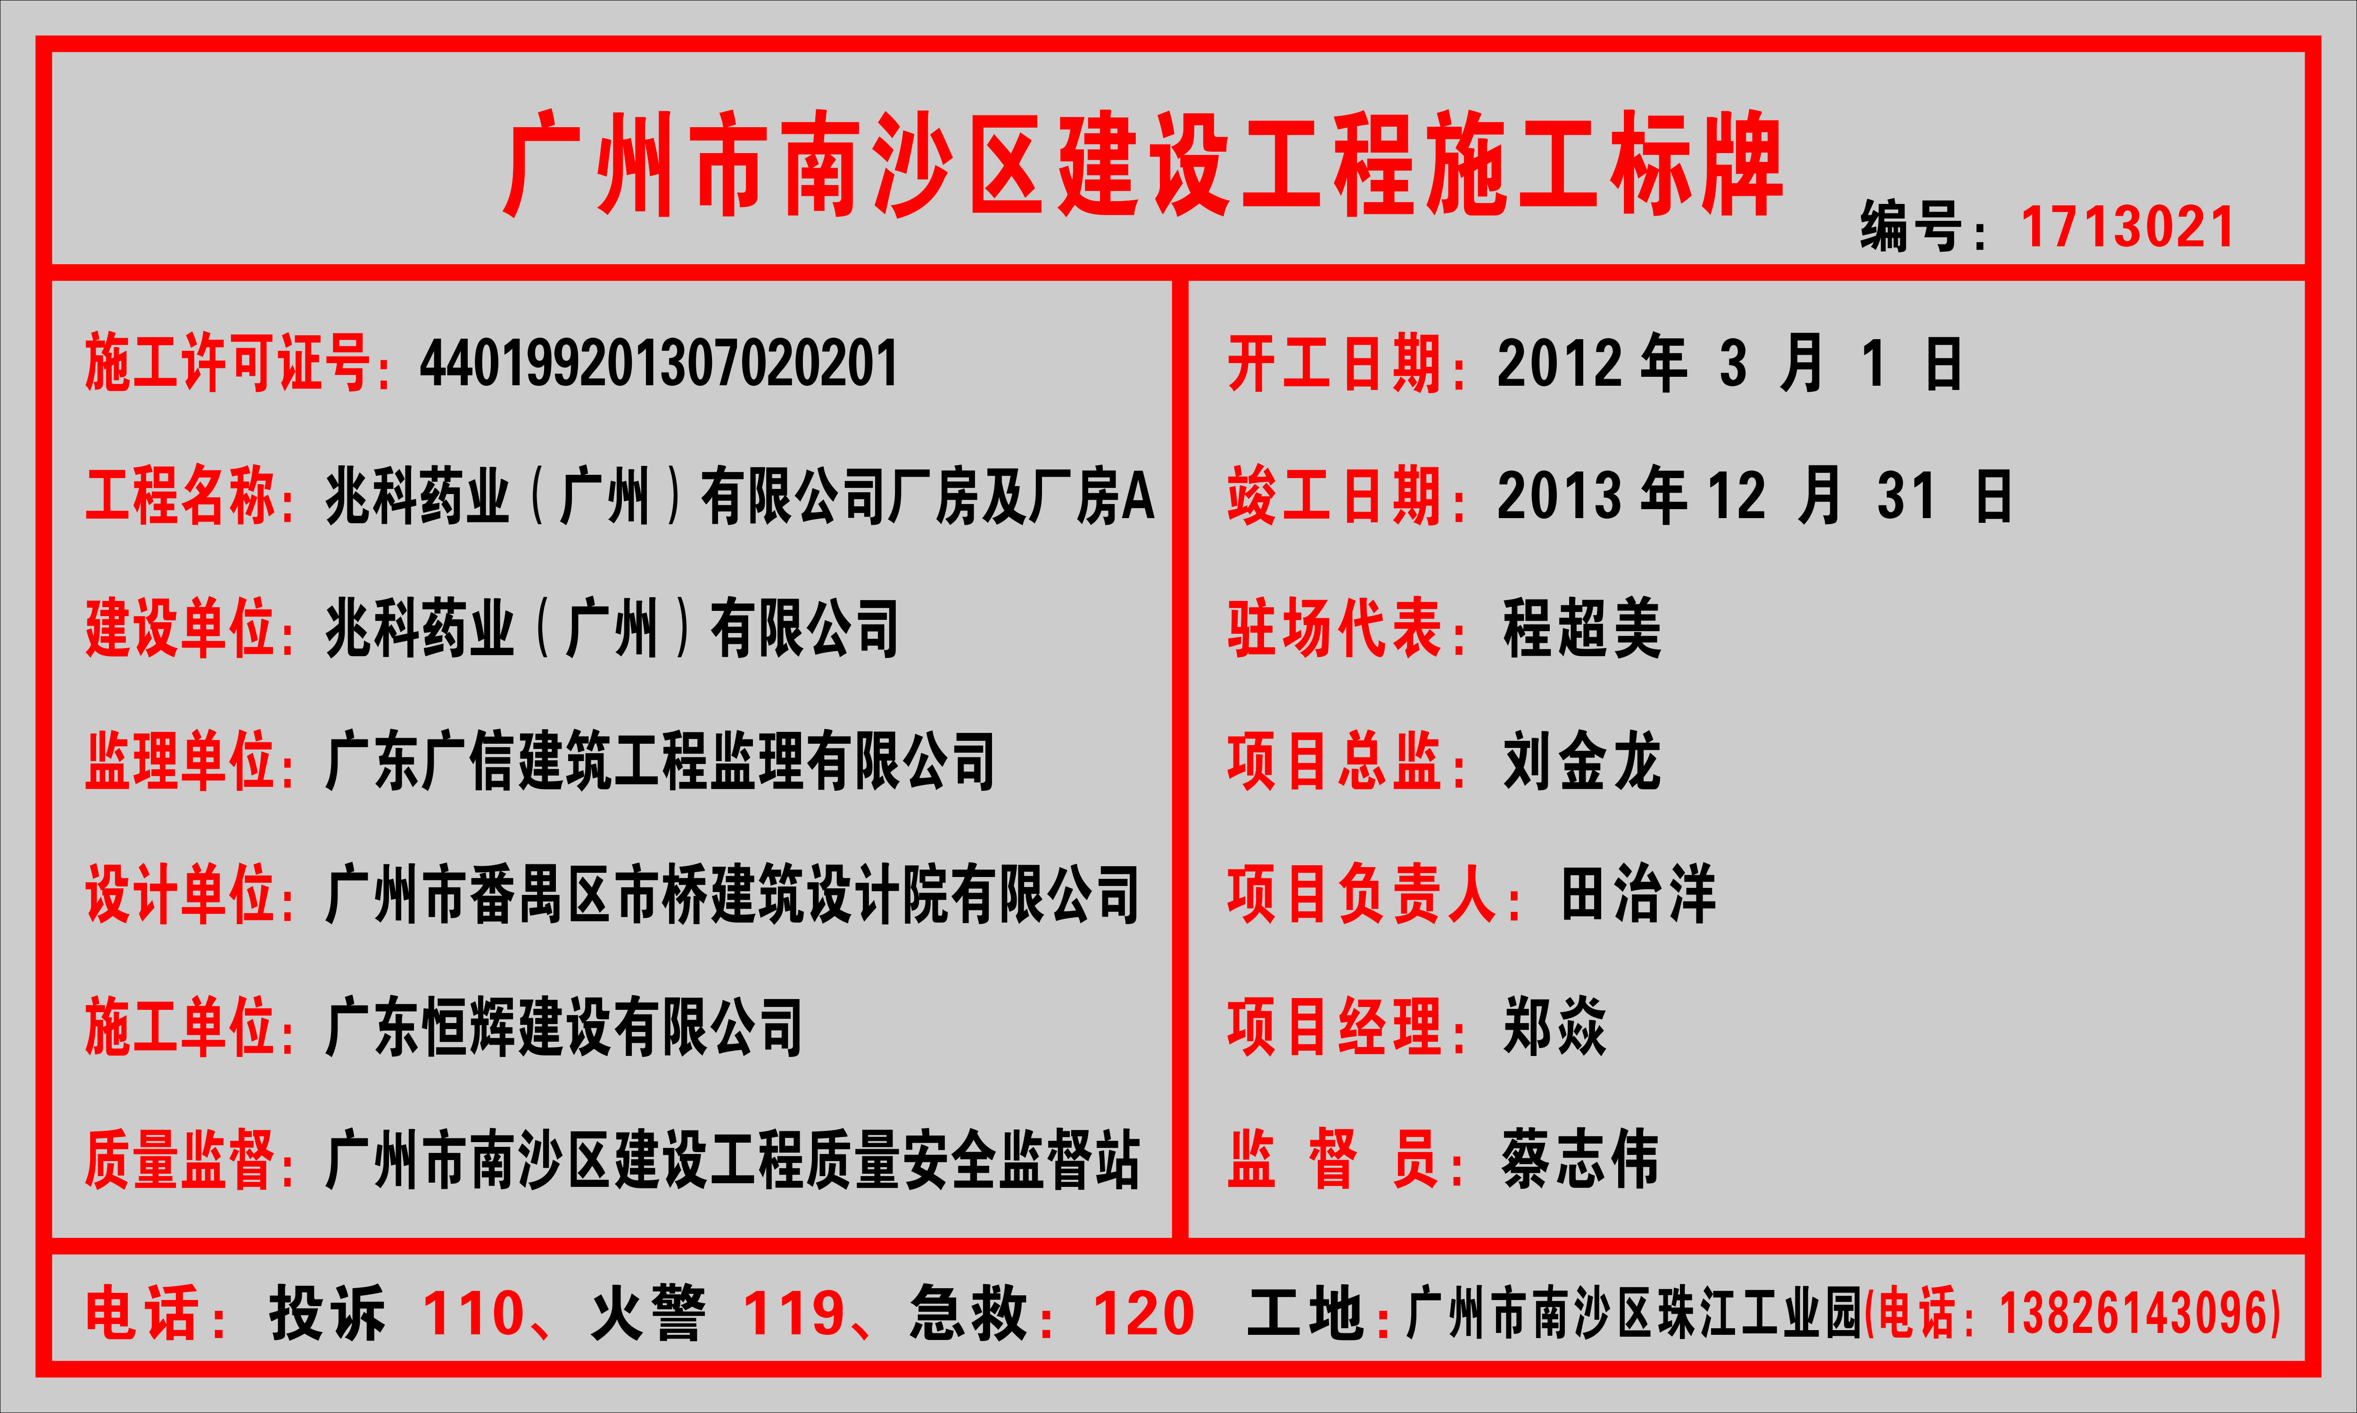
9
附件2，施工现场“五牌一图”式样：
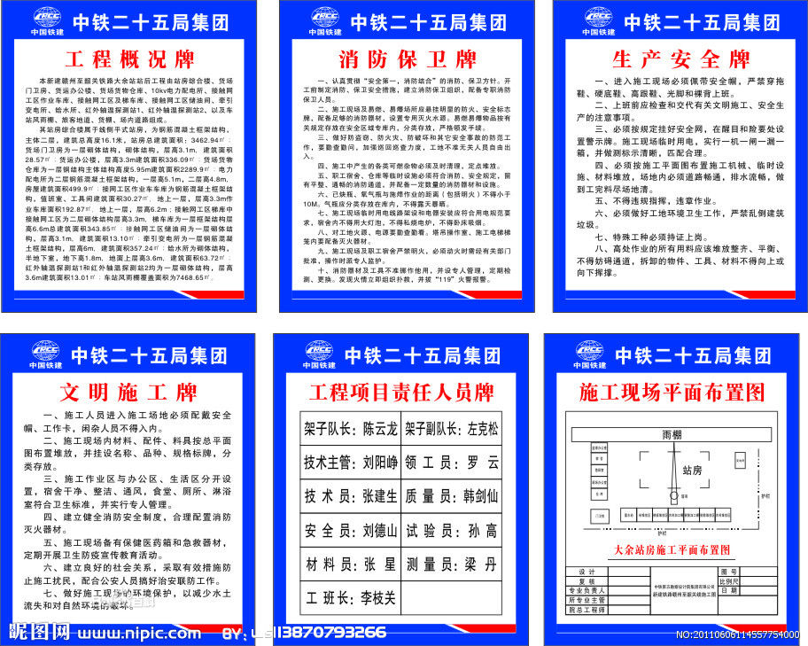
附件3-1，总平面示意图：
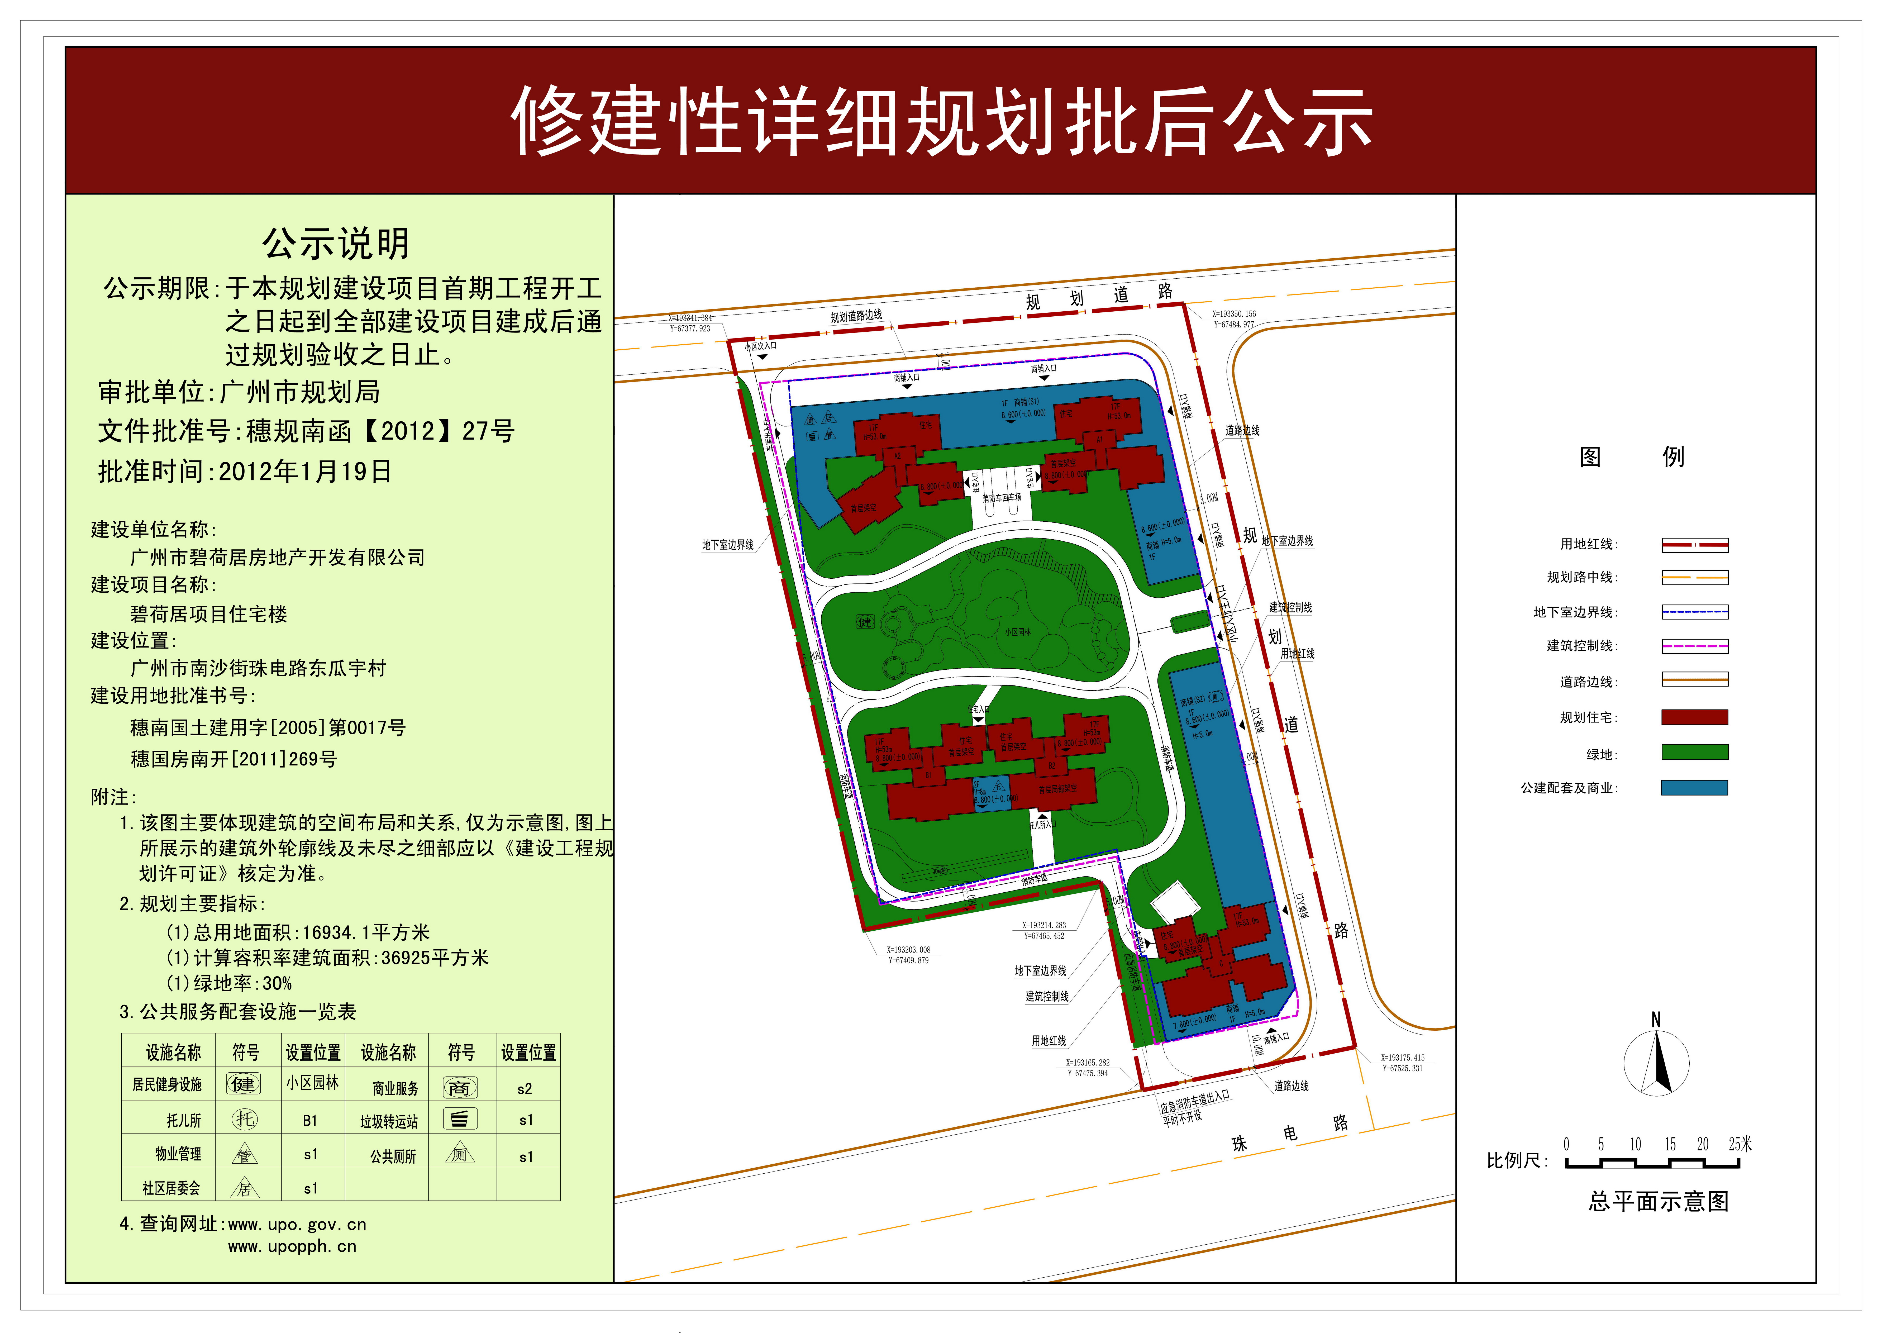
附件3-2，项目鸟瞰图：

项目名称：
×××华苑
开工日期：
2013年10月1日
竣工日期：
2016年1月1日
投入使用（或投产）日期：
2016年3月1日
责任督促部门：
××局，××局。
督促电话：
020-84986666
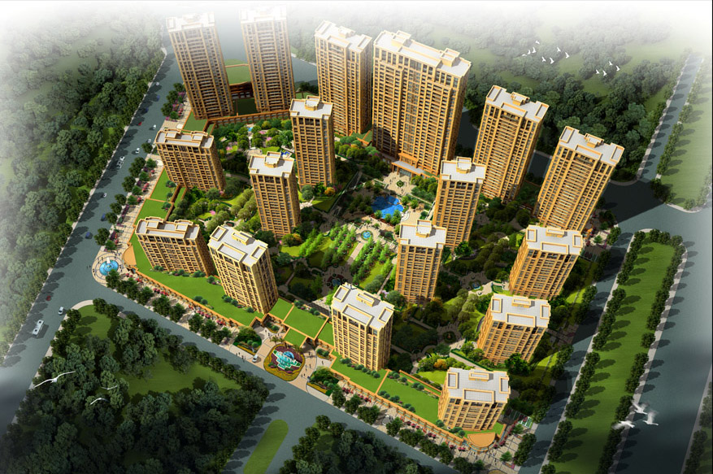

附件3-3，项目立面图：
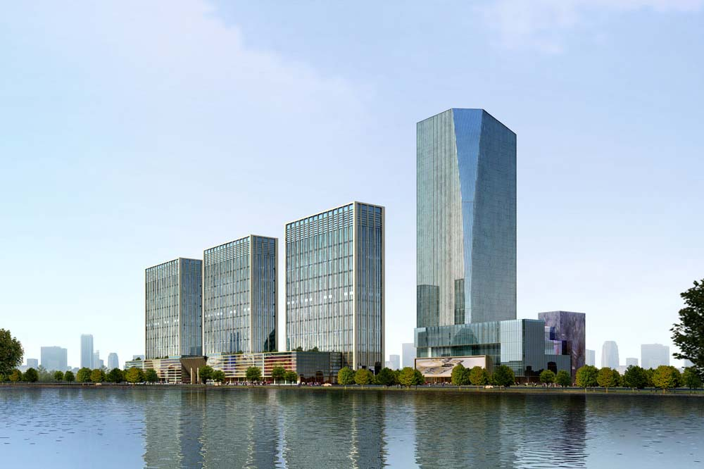
附件3-4，项目建筑与园林景观效果图：

附件3-5，项目公共服务配套设施效果图（以配建的学校为例）：
项目名称：
×××华苑
公建配套设施：
学校、肉菜市场…
开工日期：
2013年11月1日
竣工日期：
2016年1月1日
投入使用（或投产）日期：
2016年5月1日
责任督促部门：
××局，××局。
督促电话：
020-84986699
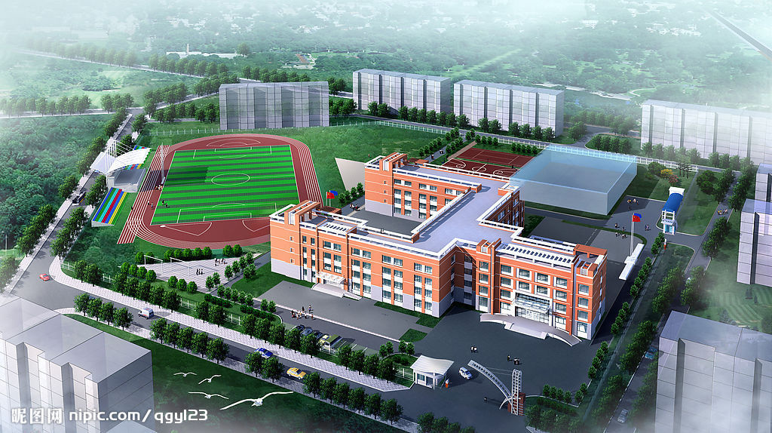

附件4：
工程项目建设履约承诺书
（房屋建筑类范本）
本人 ，系 单位的法定代表人，代表本单位郑重承诺：
1、本单位建设的
项目，位于 ，总占地面积 亩，拟建总建筑面积 ㎡，总投资 万元。该项目共建 栋，建筑面积 ㎡，其中住宅面积 ㎡，商业面积 ㎡，公共配套设施面积 ㎡。施工总承包单位为 。拟于 年 月 日开工，合同工期为 月，拟于 年 月 日竣工，拟于 年 月 日投入使用（或投产）。
2、本单位承诺在领取施工许可后即刻开工，因特殊情况不能开工，须向施工许可部门提出书面延期申请，不经批准不得延期，否则接受收回施工许可的处理。
3、本单位将按照建筑施工合同约定的竣工时间和施工进度，保证工程项目（包括公共服务配套设施）按时完工，并及时办理工程竣工验收备案，交付使用。
4、本单位承诺确保项目建设资金及时到位，并按施工合同按时拨付工程进度款，保证不发生工程款拖欠行为。
5、本单位将按照相关规范标准，采取有力措施，督促施工企业确保工程质量和施工生产安全，杜绝发生重大质量安全事故，建设高质量的建筑产品。
6、本单位严格按照施工管理的有关规定，督促施工单位科学施工，文明管理，努力创建文明工地和平安工地。
7、本单位将强化工程廉政建设。督促建设各方责任主体严格遵守项目管理和工程建设的相关程序，严格遵守工程建设的廉政规定，规范建设资金的管理和使用。
以上承诺，敬请各有关行政管理部门、广大市民、社会各界和新闻媒体进行监督。若不能兑现上述承诺，自愿接受有关部门的处罚。
特此承诺。
单位（公章）：
法定代表人（章）：
年 月 日

